 | ÜRÜN BELGESİ | SAMOS S3 CI
Ürün Ref. 74730-000  Güvenlik Katg. S3 CI  Ölçü Aralığı. 36-47  Ağırlık(ölç. 42) 850 g g  Şekil C  Genişlik 11 | Tanım: Siyah, su tutmaz deriden, içi ekolojik kürk astarlı, antistatic, şok darbe emici ve kaymaz özelliğe sahip çelik tabanlı bot.  Ekler: Yastıklanmış ayak bilek bölgesi, körüklü dil, soğuğa karşı korumalı.  Önerilen kullanım alanları: Depolar, Tamir bakım işleri, her türlü endüstriyel ortamlar. Soğuğa koruma gerektiren ortamlar.  Bakım ve Koruma: Her kullanımdan sonra ısı kaynağından uzak bir yerde temizleyerek kurumaya bırakınız. Uygun bir cila ile deriyi besleyiniz. Botunuzu yıpratıcı kimyasallardan ve aşırı ısı hareketlerinden koruyunuz. Deniz suyuna, Kireçli suya ve Harç katıklı sulara daldırmayınız. | 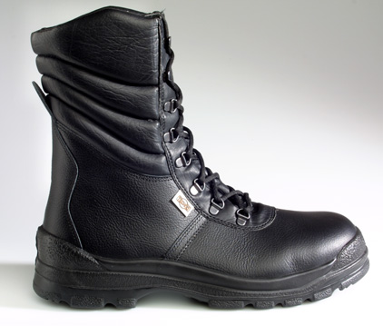

MALZEME / AKSESUARLAR | TEKNİK GÜVENLİK ÖZELLİKLERİ

 |  | Clause  EN 344 | Tanım | Birim | Cofra  Sonuçları | EN 345 istekleri
Bütün ayakkabı | Burunluk: Epoksi reçine ile kaplanmış çelikten mamul,200 J çarpma kuvvetine | 4.3.2.3.1 | Çarpma dayanımı (Şoktan sonraki açıklık) | mm | 15 | ≥ 14
 | Ve 1500 kg. sıkıştırma kuvvetin dirençli. | 4.3.2.4.1 | Sıkıştırma dayanımı (sıkışmadan sonraki açıklık) | mm | 16 | ≥ 14
 | Delinmez orta taban: Epoksi reçine ile verniklenmiş, paslamaz çelikden. Delinmez özellik. | 4.3.3 | Delinme dayanımı | N | 1300 | ≥ 1100
 | Antistatik Ayakkabı: Ayakkabı tabanı elektrostatik dağılıma uygun olarak yapılmıştır. | 4.3.4.2 | Elektrik Direnci  — ıslak  — kuru | MΩ  MΩ | 60  120 | ≥ 0.1  ≤ 1000
 | Isı izolasyonu | 4.3.5.2 | Soğuk İzolasyonu  (-20 C da 30 dakikadan sonra ısı düşmesi) | °C | 8,5 | ≤ 10
 | Enerji Emilim sistemi: Düşük dansiteli poliüretan, şok darbe emilimine uygun. | 4.3.6 | Şok Emilim | J | > 41 | ≥ 20
Üst | Siyah, su tutmaz damarlı deri  Kalınlık: 2.0 mm | 4.4.6 | Su buharı geçirgenliği  Geçirgenlik Emsali | mg/cmq h  mg/cmq | > 3  > 30 | ≥ 0,8  > 20
 |  | 4.4.5 | Suya dayanımı | dakika | > 90 | > 60
Saya içi astarı | Bej renkte, ekolojik kürk, yüksek ısı izolasyonuna sahiptir. Nefes alabilen, aşınmaya dayanıklı. | 4.5.4 | Su buharı geçirgenliği | mg/cmq h | > 5 | ≥ 2
 | Kalınlık 1.2 mm |  | Geçirgenlik Emsali | mg/cmq | > 42 | ≥ 30
İç taban | Antistatik, emici, sürtünme ve yıpranmaya dayanıklı. | 4.7.4 | Aşınma dayanımı | devir | > 400 | ≥ 400
Taban | Antistatik, çift-yoğunluklu poliüretan, tabana direkt enjekte edilmiştir. | 4.8.4 | Aşınma dayanımı (Hacım Kaybı) | mm³ | 45 | ≤ 150
 | Dış Taban: Siyah renkte yüksek dansiteli PU. Kaymaz özellikte, Yıpranmaya ve hidrokarbonlara karşı dirençlidir. | 4.8.5 | Bükülme dayanımı (kesik büyümesi) | mm | 2 | ≤ 4
 |  | 4.8.7 | İç tabaka bağ kuvveti | N/mm | > 5 | ≥ 4
 | Orta Taban: Siyah renkli. Düşük dansiteli, rahat ve şok darbe emici özellikte. | 4.8.9 | Hidrokarbon dayanımı (ΔV = hacım büyümesi) | % | + 1,5 | ≤ + 12
 |  | ENV 13287 | Taban yapışma emsali | ---- | 0,18 | ≥ 0,15

